ПОЛОЖЕНИЕ
о проведении областного этапа республиканского смотра инновационного
и технического творчества учащихся
и работников учреждений образования

- Областной этап республиканского смотра инновационного и технического творчества учащихся и работников учреждений образования (далее – областной смотр) является смотром достижений учащихся и работников учреждений дополнительного образования в инновационном и техническом творчестве.
- На основании Инструкции о порядке проведения республиканских мероприятий учреждениями дополнительного образования детей и молодежи с участием обучающихся, утвержденной постановлением Министерства образования республики Беларусь от 06.07.2011 № 59 областной смотр проводится в три этапа для учащихся и работников учреждений дополнительного образования детей и молодежи.
- В ходе проведения первого и второго этапов с обучающимися и работниками учреждений дополнительного образования детей и молодежи в учреждениях образования городов; районов; районов для городов, имеющих районное деление; проводятся смотры инновационного и технического творчества, творческие отчеты объединений по интересам, выставки инновационного и технического творчества.
- Сроки проведения первого, второго этапов предшествуют срокам проведения областного смотра и устанавливаются начальниками управлений, отделов по образованию горрайисполкомов, учреждениями дополнительного образования детей и молодежи.
- Деятельность по организационно-техническому, методическому обеспечению подготовки и проведения областного смотра осуществляет государственное учреждение образования «Брестский областной центр туризма и краеведения детей и молодежи».
- На областной смотр представляются экспонаты инновационного и технического творчества в следующих номинациях:
  - электроника;
  - радиотехника;
  - робототехника;
  - приборостроение;
  - производственные технологии;
  - машиностроение;
  - макетирование;
  - строительство;
  - транспорт;
  - устройства для обслуживания транспорта;
  - средства обучения;
  - сельское хозяйство;
  - энергетика и энергосберегающие технологии;
  - товары народного потребления;
  - промышленный дизайн;
  - моделирование;
  - арт-объект;
  - садово-парковый дизайн;
  - предметы интерьера;
  - дизайнерские разработки;
  - предметы утилитарного назначения;
  - мебель;
  - занимательная наука;
  - фристайл.
- Для участия в областном смотре до 11 марта 2022 года
на электронную почту octt@brest.by направляется письмо с названием темы: Смотр ИиТТ название района, содержащее заявку
и характеристику в формате doc или docx, ссылку на фото- видеоматериалы в любом облачном хранилище на каждый экспонат
в отдельности.
- По результатам поданных заявок до 17 марта 2022 года будет проводится предварительный отбор, при этом экспонаты,
не соответствующие научно-технического уровню, патентной чистоте, эффективности и перспективности их внедрения в учебный процесс, жюри областного смотра приниматься не будут.
- Список экспонатов, допущенных к участию в областном смотре, будет отправлен руководителям/авторам экспонатов на электронные адрес, указанный в заявке и опубликован на сайте http://bresttur.by.
- Доставку отобранных экспонатов с сопроводительными документами – заявкой (приложение к положению 1) и характеристиками на каждый экспонат (приложение к положению 2), для участия в заключительном этапе республиканского смотра инновационного
и технического творчества учащихся и работников учреждений образования отделы по образованию горрайисполкомов организуют
до 25 марта 2022 года в государственное учреждение образования «Брестский областной центр туризма и краеведения детей и молодежи» по адресу: 224035, г. Брест, ул. К. Маркса, д. 68.
- Оплата расходов по доставке экспонатов на областной смотр осуществляется за счет средств направляющей стороны.
- В процессе непосредственного приема экспонатов демонстрируется рабочее состояние действующих моделей и заполненная характеристика. В случае наличия дефектов и невозможности
их устранения экспонат организаторами областного смотра
не принимается.
- Оценка экспонатов инновационного и технического творчества республиканского смотра проводится по следующим показателям и критериям:
Критерий | Баллы
- новизна продукции (впервые изготовленная, отличающаяся от выпускаемой конкурентоспособностью, наукоемкостью, улучшенными показателями качества и экономическими показателями) и технологии ее производства; | 0 – 10
- высокое качество и конструктивно-технологическая сложность изделия, практичность и надежность эксплуатации изделия; | 0 – 10
- техническое решение (завершенность изделия, проработанность деталей, оригинальность конструкции, использование современных материалов) | 0 – 10
- наличие прав на интеллектуальную собственность (патент на полезную модель, промышленный образец, товарный знак или рационализаторское предложение) | 0 – 10
- состояние технической документации (оформление, подробность описания, наличие информационных, видео- и фотоматериалов) | 0 – 10
максимальное количество баллов | 50
- По результатам областного смотра устанавливаются места в каждой номинации:
первое место – 1,
второе место – 1,
третье место – 2.
При недостаточном количестве работ в одной номинации или при низком качестве поданных экспонатов, жюри оставляет за собой право
не присуждать призовые места в отдельных номинациях.
- Победители и призеры областного смотра награждаются дипломами главного управления по образованию Брестского облисполкома I, II, III степени.
- Работы, занявшие первые и вторые места в каждой номинации, принимают участие в заключительном этапе республиканского смотра инновационного и технического творчества учащихся и работников учреждений образования. По решению жюри к участию в заключительном этапе могут допускаться работы не занявшие призовые места, по предварительному согласованию с организаторами заключительного этапа.
Приложение к положению 1
УТВЕРЖДАЮ
Руководитель отдела по образованию горрайисполкома _________И.О.Фамилия
____ марта 2022г.

Заявка на участие в областном этапе
республиканского смотра инновационного и технического творчества
учащихся и работников учреждений образования.
№ | ФИО автора | Дата рождения | Место проживания, контактные данные | Учреждение дополнительного образования и объединение по интересам в котором занимается/работает автор | Номинация | Название работы | ФИО руководителя работы, должность, контактные данные
 | полностью фамилия, имя, отчество | точная дата рождения в виде дд.мм.гггг | район; населенный пункт, улица, дом, квартира, мобильный телефон в виде +375 ** *** ** **, электронная почта | без сокращений название учреждения дополнительного образования, в котором занимается/работает автор, название объединения по интересам, в котором занимается/работает автор |  |  | полностью фамилия, имя, отчество руководителя/автора работы, должность, мобильный телефон в виде +375 ** *** ** **, электронная почта
Таблица заполняется в точности с требованиями начиная со второй строки. После заполнения таблицы, первая строка удаляется.

Приложение к положению 2
Характеристика (образец)
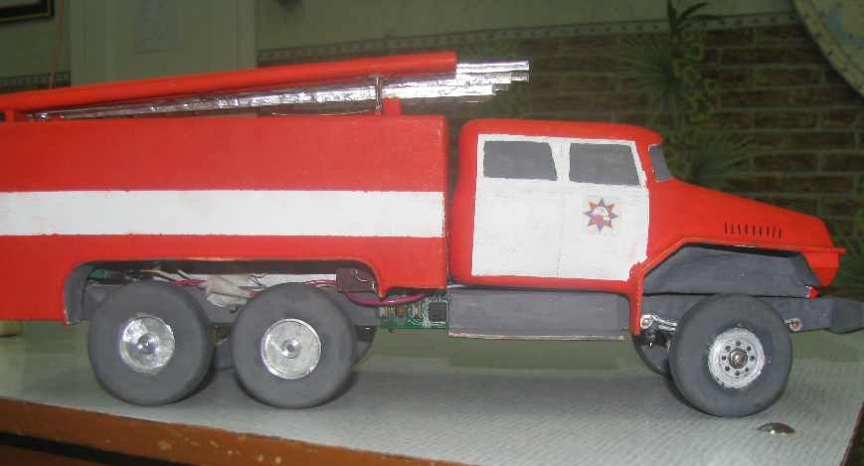
- Наименование экспоната: пожарный автомобиль «Урал».
Номинация: «Моделирование»
Назначение и полное описание экспоната: Рама машины изготовлена из деревянных реек, которые склеены клеем ПВА. Колёса изготовлены из алюминиевых трубок, шины выточены из липы. Кузов машины изготовлен из газетной бумаги в десять слоёв, которые проклеены клеем ПВА. Оси колёс изготовлены из электрода М 2.5, на которых нарезана резьба. Резьба ввинчена в мотор редуктор. Передняя подвеска крепится винтами М3 через два шариковых подшипника 3х8х4. Драйвер двигателя L293D подключён к приёмнику РТ 2272-М4, имеется сирена, которая взята из музыкальной открытки, звук которой переписан под сигнал пожарной машины. Машина управляется пультом от гаражной сигнализации.
Технические характеристики (габариты): 360 х 128 х 120 (мм)
Условия, необходимые для демонстрации: стол для демонстрации модели
Год изготовления: 2021 год
Учреждение, изготовившее экспонат: государственное учреждение образования «Центр творчества детей и молодежи» Пинского района.
Цена: 60 рублей.
Разработчик: Волкович Николай Иванович, учитель физики и информатики, педагог дополнительного образования, моб. телефон +375 12 345 67 89.
Изготовитель: Капустин Дмитрий Александрович, 07.10.2004 г.р., 8 класс, обучающийся в объединении по интересам «Настольное моделирование» государственное учреждение образования «Центр творчества детей и молодежи» Пинского района, моб. телефон +375 21 345 67 89.
Контакты: 225730, Пинский р-он, д.Пинковичи, ул.Ленина д.12, кв. 34, (0165) 12-34-56, (0165) 12-67-89, ctdim@roo-pinsk.gov.by.
Директор Левошко Алла Александровна
М.П.

Руководитель работы Волкович Николай Иванович
Наличие фотографии и цены экспоната обязательны.

